GE Anschlussstutzen m. Manschette und Lippendichtungen, d110

Geberit

Eigenschaften

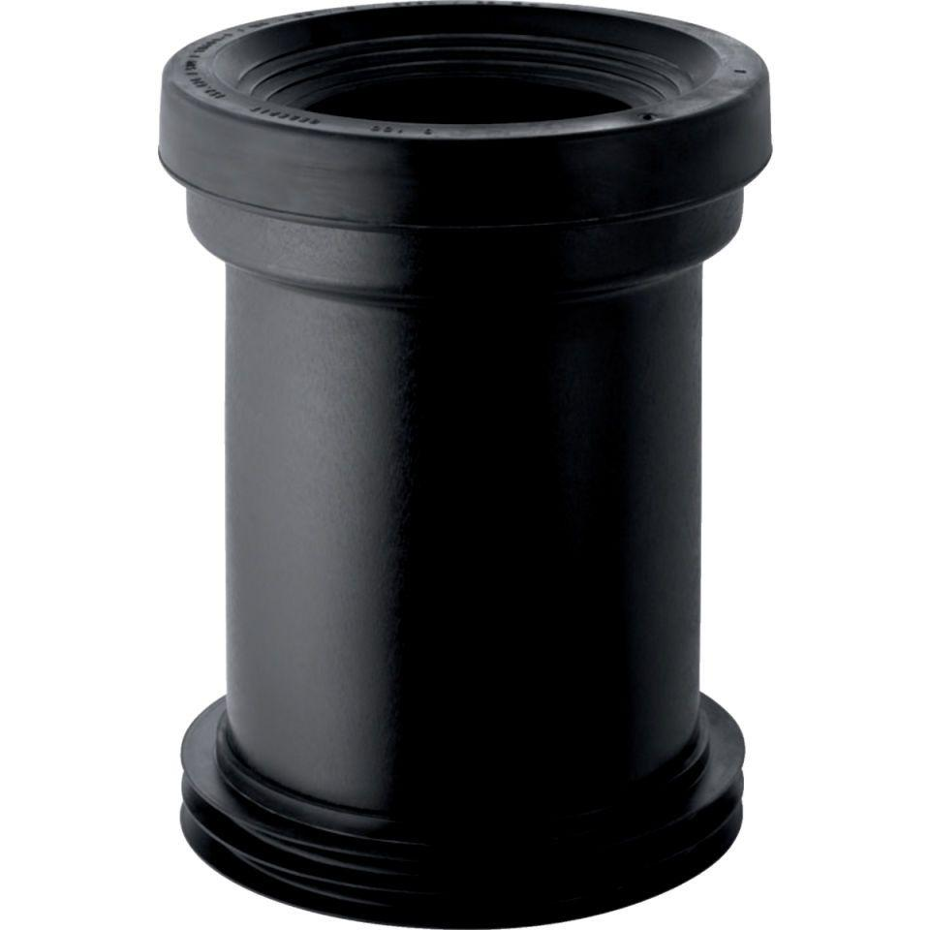

GTIN:

4025416018582

HAN:

152400161